**LAPORAN UAS AKUTANSI KEUANGAN**

**(Modul Penginputan Transaksi menggunakan MYOB)**



Oleh :

1. Ni Kadek Rita Astri Asih ( 2201030008 )
2. Ni Komang Yunia Citra ( 2201030012 )

**PROGRAM STUDI SISTEM INFORMASI AKUNTANSI**

**PRIMAKARA UNIVERSITY**

**2023**

1. **Penginputan Identitas Perusahaan**
2. 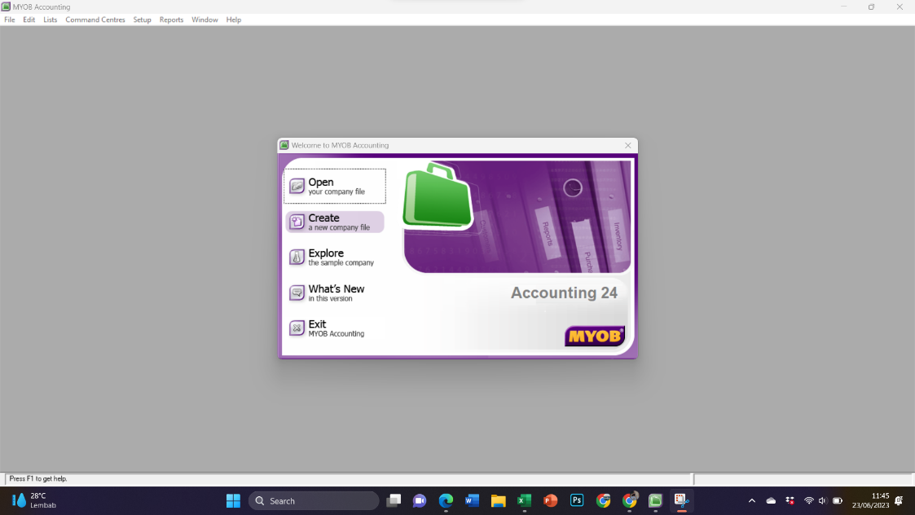Buka program MYOB yang telah diinstal di masing-masing komputer. Program MYOB akan muncul sebagaimana tampilan berikut.

Setelah itu, kita pilih menu ‘Create’ karena kita akan membuat data transaksi dari awal.

1. Introduction

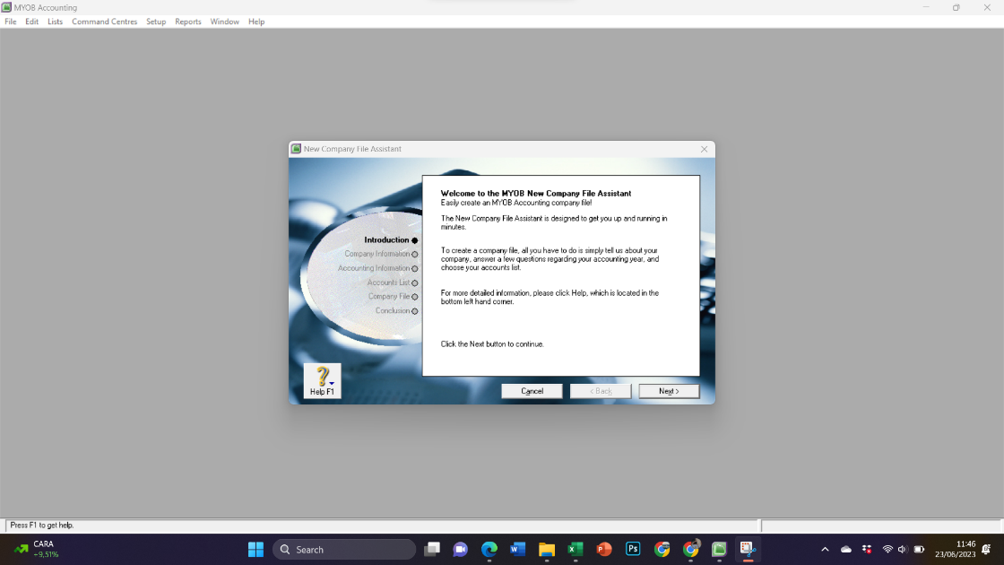setelah muncul tampilan seperti gambar diatas, langsung saja kita klik ‘next’

1. 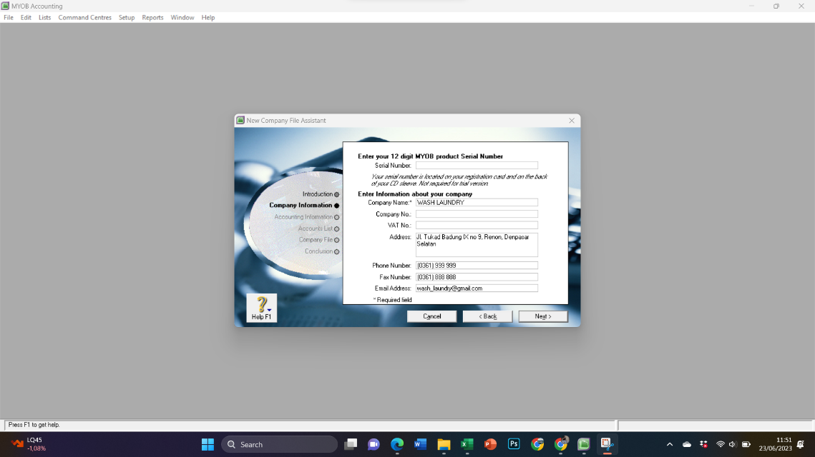Tampilan Company Information

Lengkapi kolom tersebut dengan data yang sudah kita miliki seperti contoh gambar diatas. Setelah semua informasi mengenai perusahaan selesai diinput, klik Next.

1. 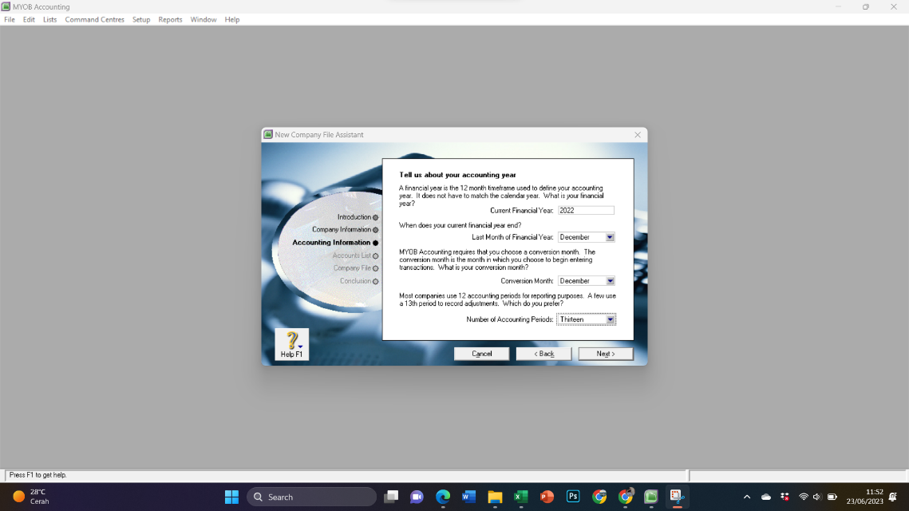Accounting Information

* Current Financial Year adalah tahun laporan keuangan berjalan, yakni tahun 2022.
* Last Month of Financial Year adalah bulan terakhir dalam laporan keuangan, yakni bulan Desember.
* Conversion Month adalah bulan yang sedang berjalan, yakni bulan Desember.
* Number of Accounting Periods adalah jumlah bulan dalam satu periode akuntansi, yakni Thirteen.

Lalu pilih ***‘next’***

Kemudian akan muncul tampilan dimana kita diminta memberikan konfirmasi mengenai informasi akuntansi yang sudah anda input sebelumnya. Apabila sudah sesuai, pilih ***‘Next’***

1. 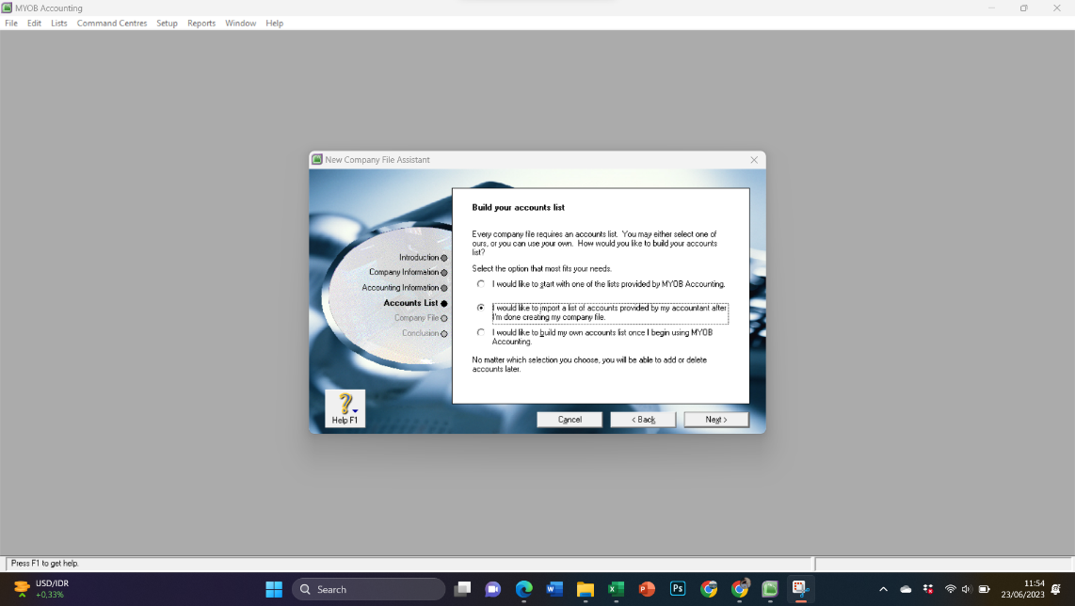Account List

* Pilihan pertama diambil, jika perusahaan ingin menggunakan akun yang telah disediakan oleh MYOB Accounting Versi 24 secara otomatis.
* Pilihan kedua diambil, jika perusahaan ingin mengimpor akun yang telah disediakan oleh akuntan perusahaan setelah selesai menginput informasi mengenai perusahaan.
* Pilihan ketiga diambil, jika perusahaan ingin membuat daftar akun sendiri setelah mulai menggunakan MYOB.
* Selanjutnya, klik Next

1. 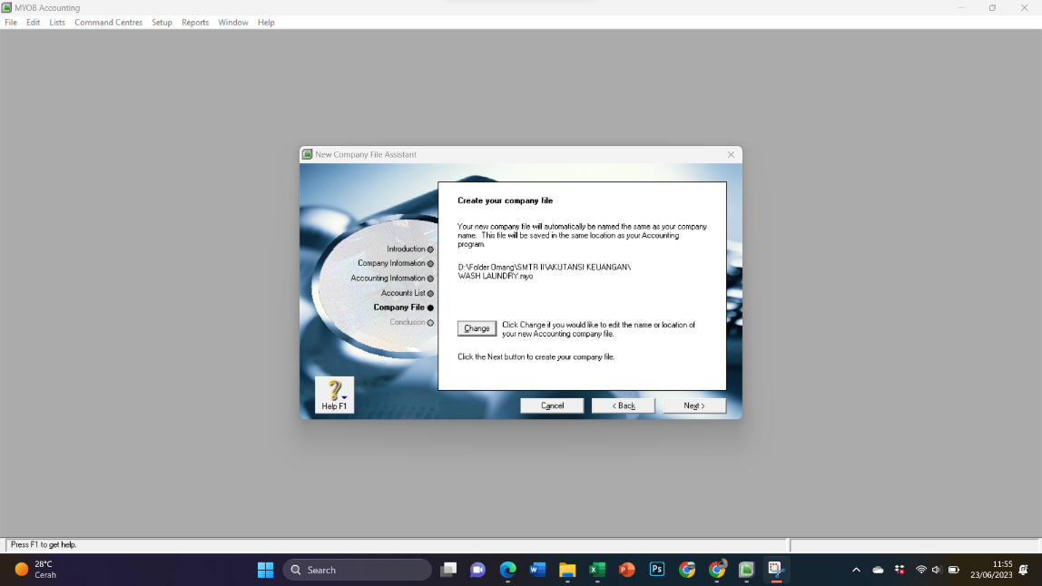Company File

Terakhir kita akan diminta untuk memilih lokasi penyimpanan file yang kita buat pada laptop/komputer kita.

1. 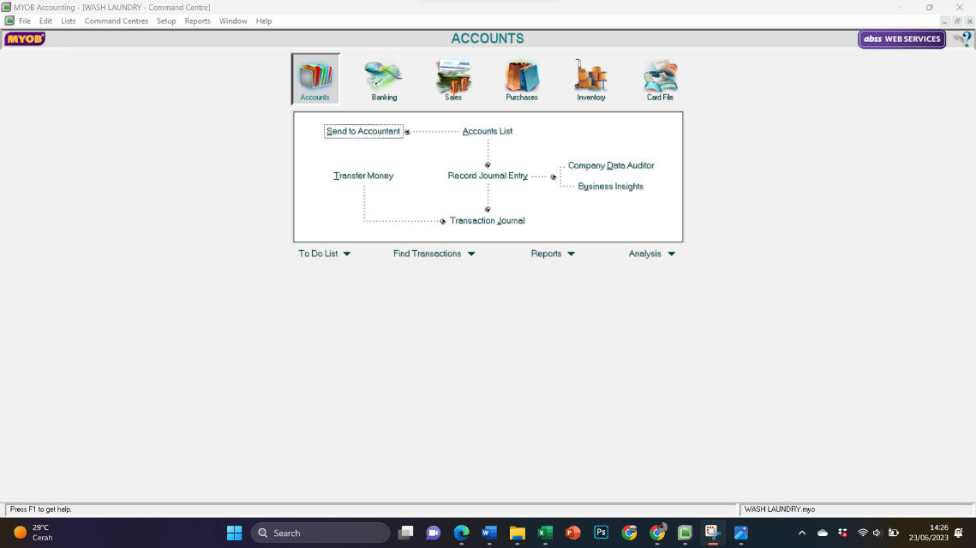Tampilan Awal
2. **Langkah-langkah input akun**
3. 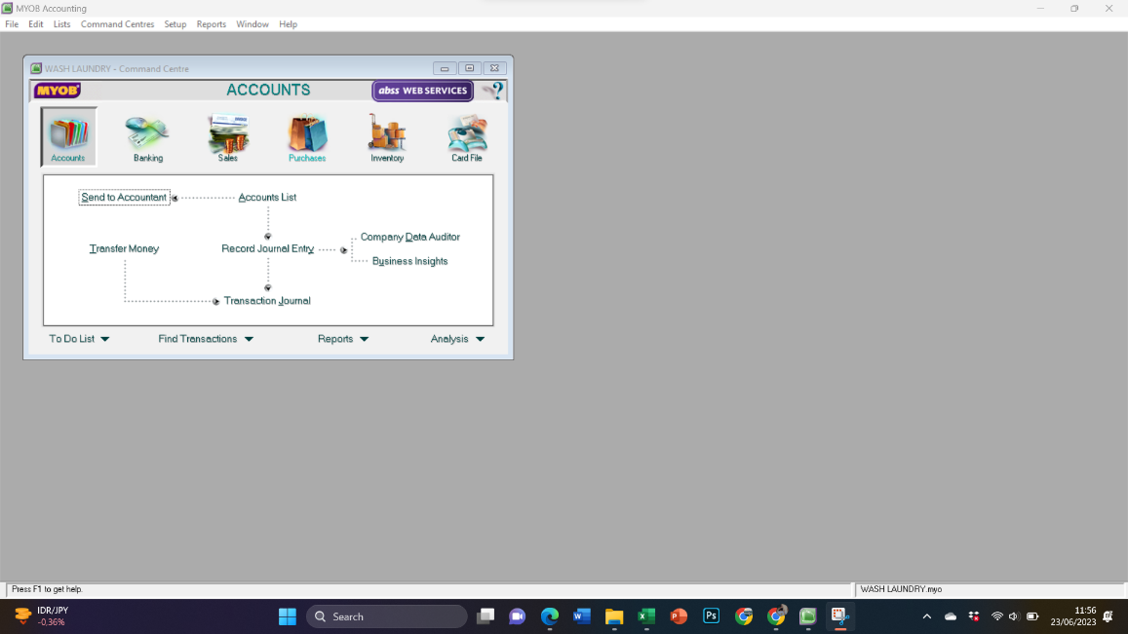tampilan menu Accounts

untuk menginput akun kita memiliki 2 cara, pertama seperti gambar yaitu pada menu Accounts, lalu kita pilih Accounts List. Untuk cara yang kedua bisa kita plih setup yang ada di header lalu kita pilih Easy Setup Assistant

1. 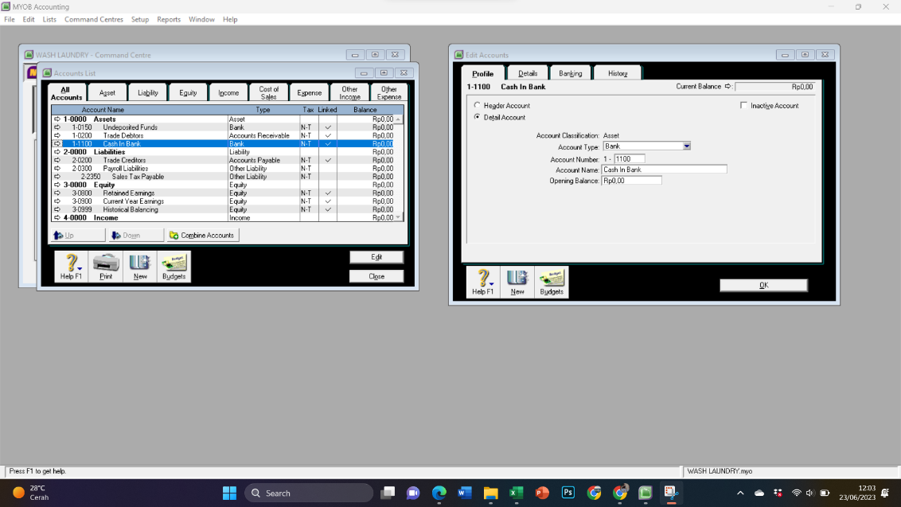Menambahkan Akun

Untuk menambahkan akun kitab isa klik tanda panah yang ada pada bagian kiri, lalu akan muncul gambar di sebelah kanan tersebut. setelah muncul menu tersebut kitab isa memilih account type lalu account number dan account name sesuai dengan data yang kita miliki, selanjutnya bis kita klik ‘OK’. Selain menngunakan tanda panah kitab bisa menggunkan menu ‘new’ yang ada pada gambar bagian kiri bawah yang kotak merah.

1. 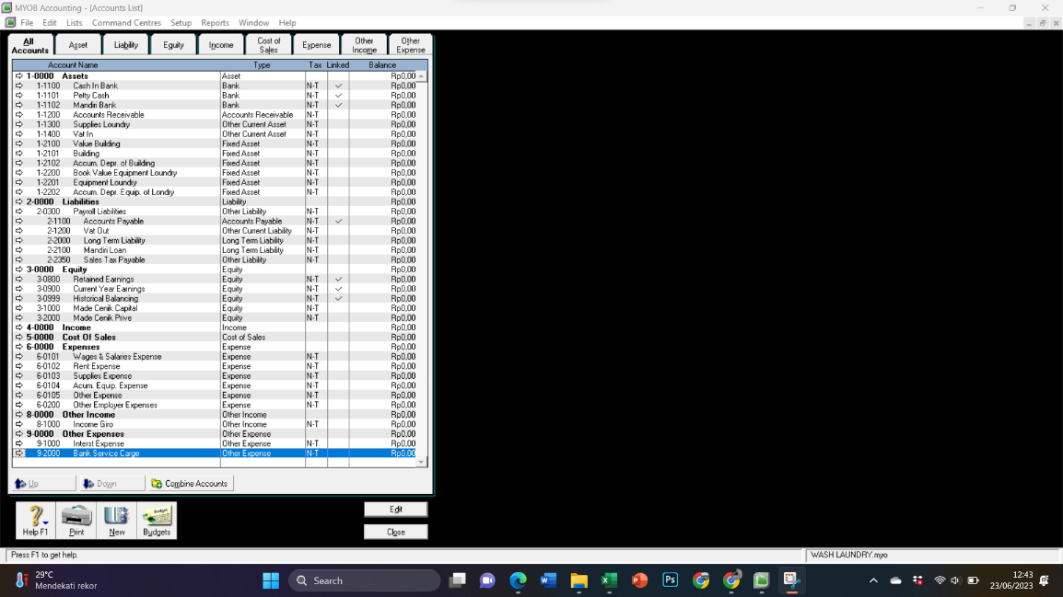Tampilan setalah menginput semua akun

Berikut merupakan hasil input semua akun yang kita miliki.

1. 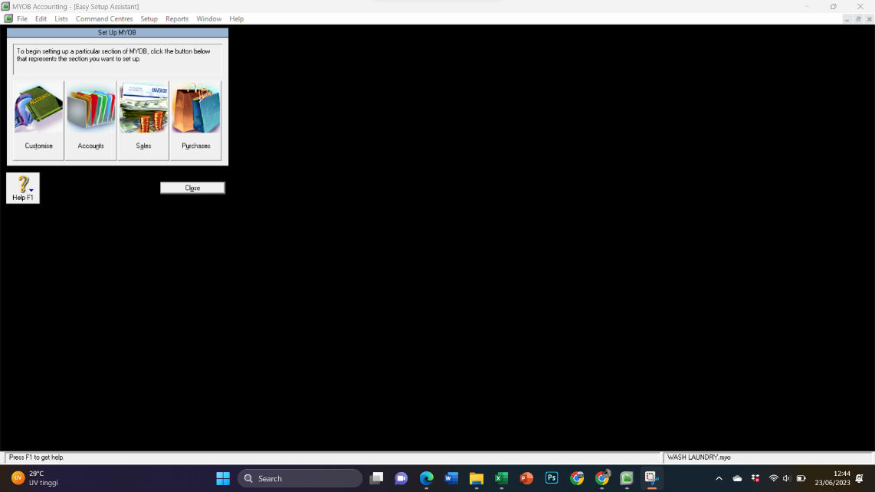Mengintput neraca saldo per 30 november 2022

Menu ini kita dapatkan dari cara kedua untuk menginput akun seperti yang dijelaskan sebelumnya. Selanjutnya kita akan memilih Account yang sudah ditandai kotak merah tersebut.

1. 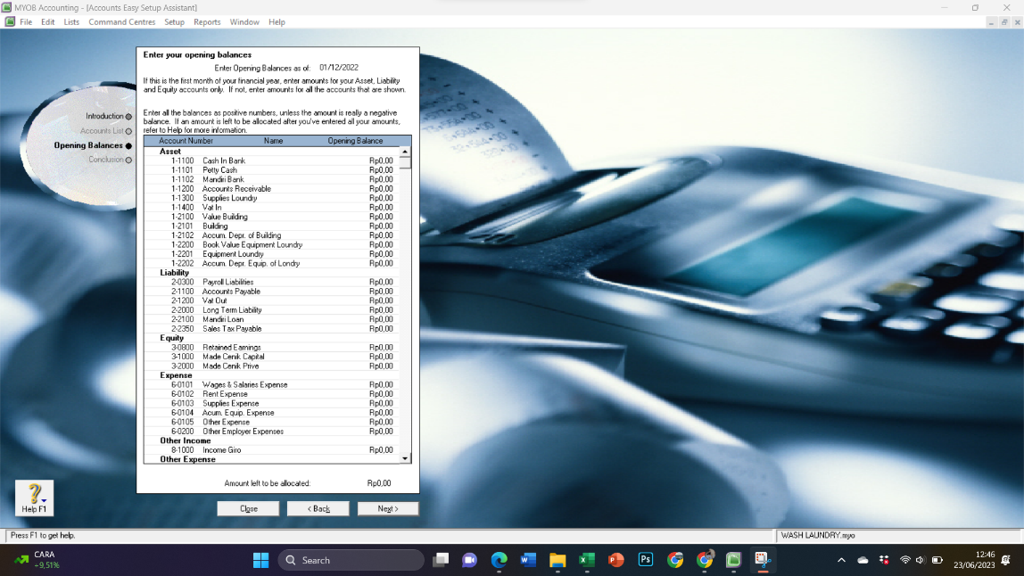Tampilan Opening Belence

Langsung saja kita klik pada lingkaran merah seperti pada gambar, untuk menambahkan neraca saldo. Caranya dengan langsung klik pada bagian rupiah (opening Balance pada kolom )

1. 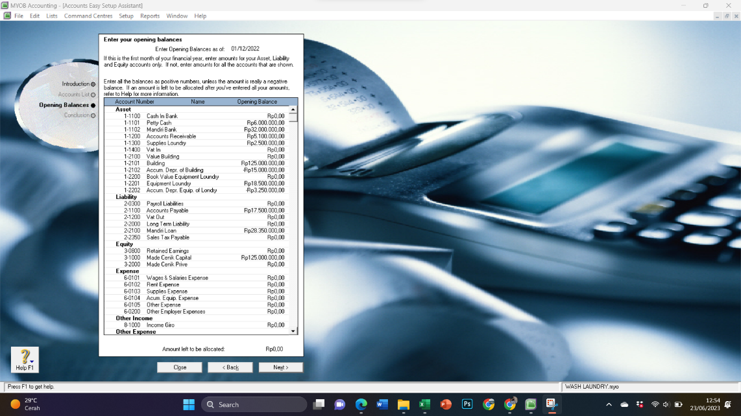Menambahkan nominal

Berikut ini hasil dari neraca saldo yang kita miliki. Selanjutnya klik ‘next’

1. **Langkah-langkah Input Transaksi**

Langkah awal yang  kita lakukan untuk menginput transaksi yaitu kita terlebih dahulu harus mengetahui transaksi yang diberikan dan dimana kita akan menyimpan transaksi tersebut.

1. 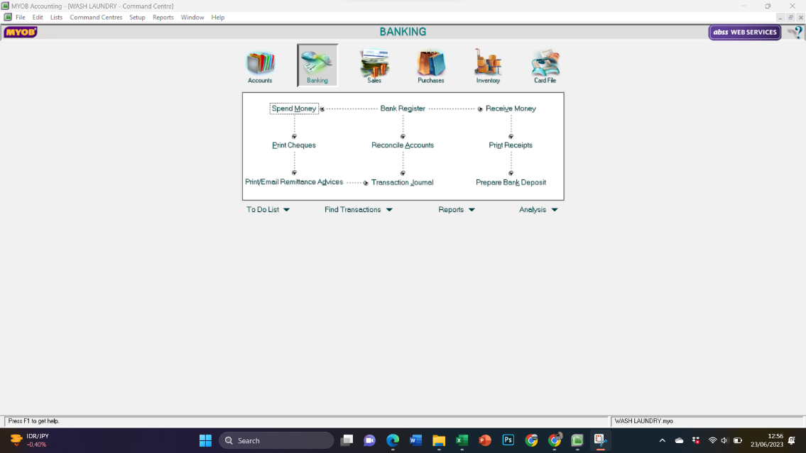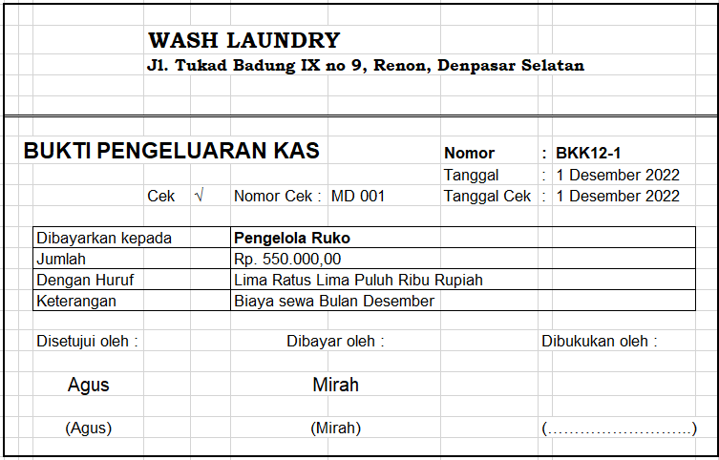Transaksi Pertama

Berikut adalah langkah-langkahnya, yang pertama pilih ***Banking*** selanjutnya pilih ***Spend Money.***

1. 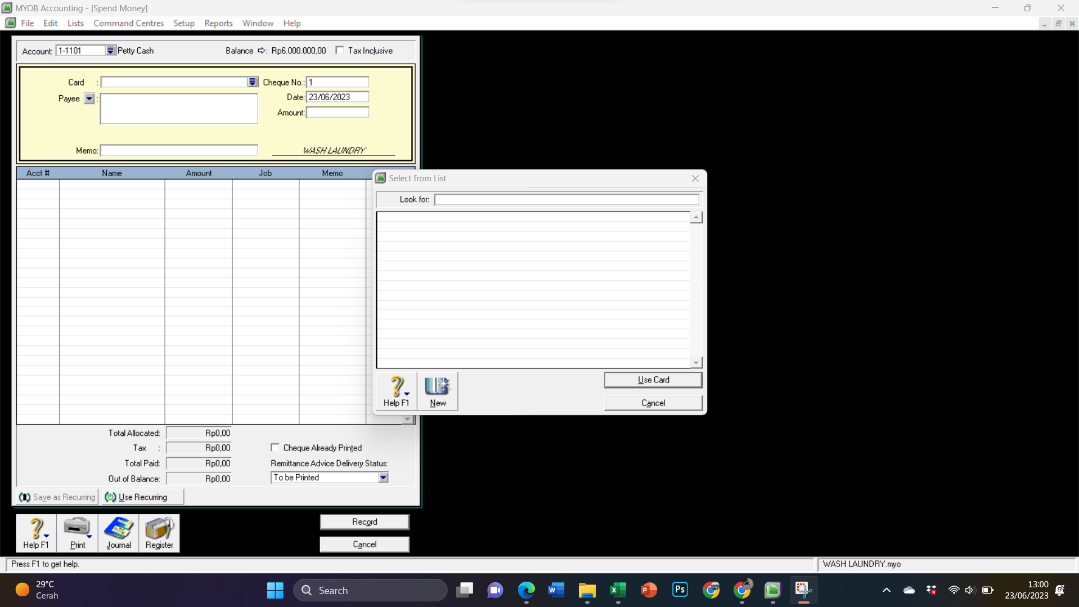Tampilan menu spend Money

Munculah gambar seperti diatas hal yang kita lakukan adalah Memilih dimana kita akan menginput atau menyimpan transaksi tersebut. selanjutnya kita pilih ***pety cash***, lalu klik ***card*** dan klik ***New .***

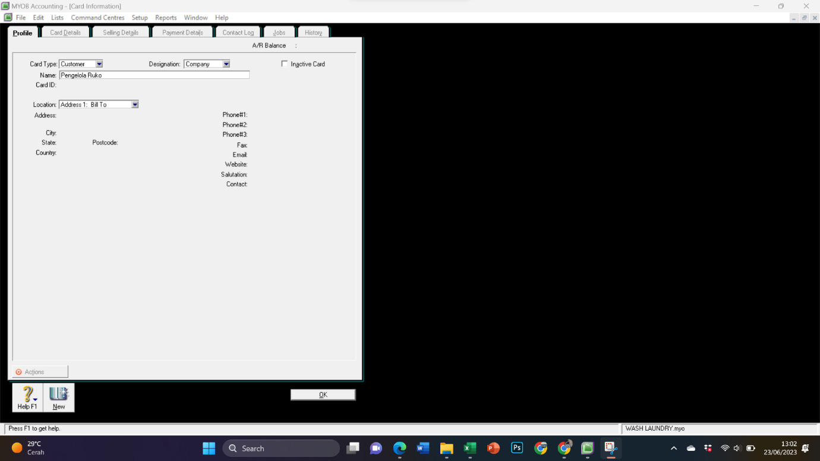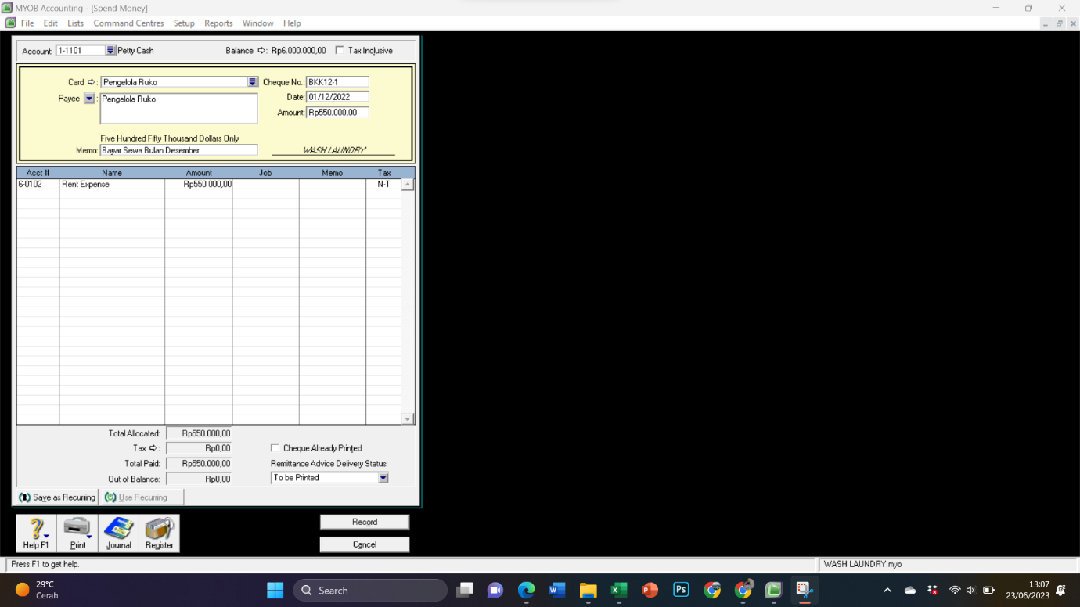Selanjutnya pada bagian **‘Card’** Information kita rubah data Card Type  menjadi customer.Pada Bagian Designation menjadi company, dan data name menjadi Pengelola Ruko, kita sesuaikan saja dengan soal yang telah diberikan.

Selanjutnya edit menu card menjadi pengelola ruko, cheque No : BKK12-1, tanggal nya kita sesuaikan pada soal, kemudian amount nya Rp 550.000.000. jika sudah melengkapi data-data tersebut klik **‘record’**.

1. Transaksi 2

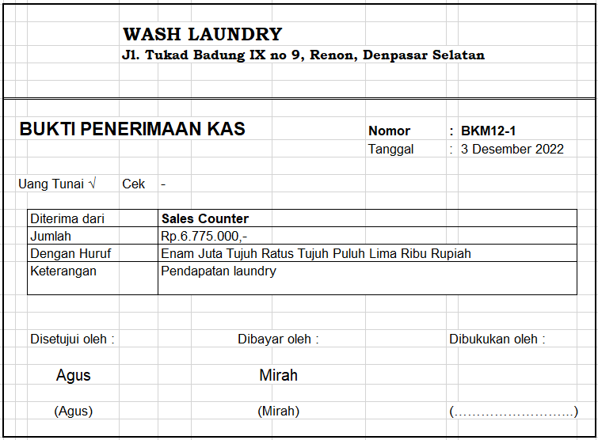

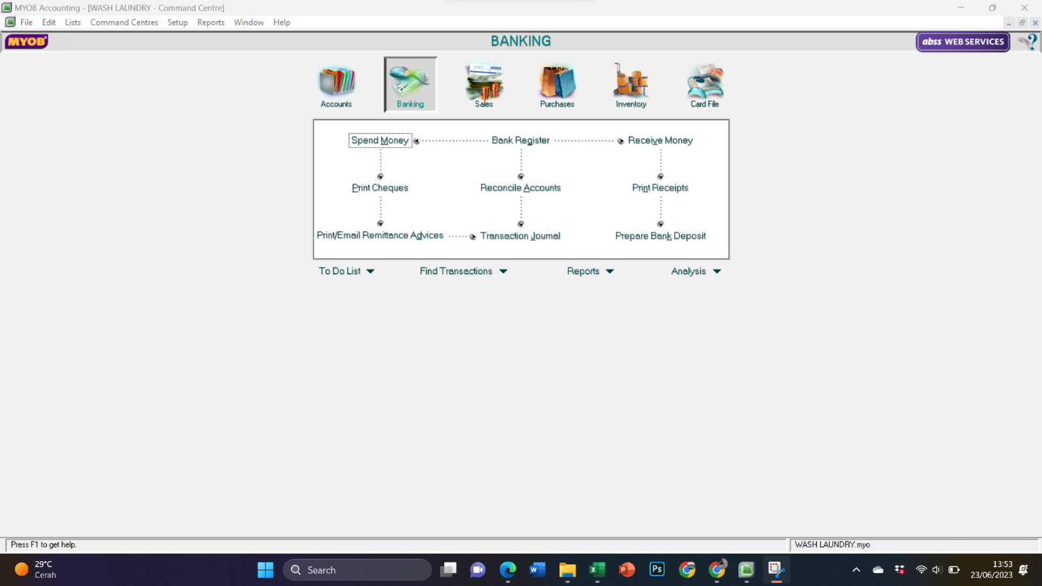

Untuk transaksi keduan kita akan membuatnya di ***‘Banking’ – ‘Receive Money’.***

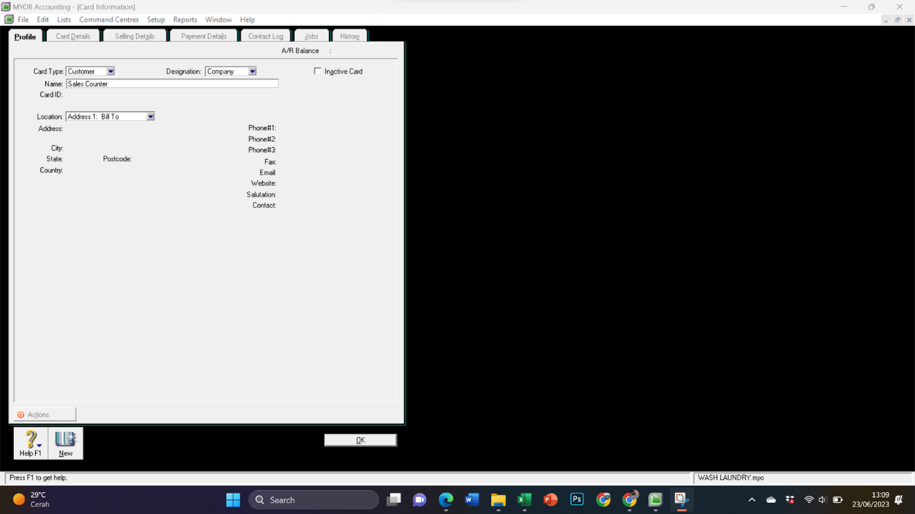

Pertama kita akan membuat new card, karena sebelumnya tidak ada. Sama seperti transaksi pertama kita mengubah card type nya terlebih dahulu menjadi **‘Custommer’** selanjutnya kita akan mengisi name sesuai dengan soal yaitu **‘Sales Counter’.** Selanjutnya kita klik OK.

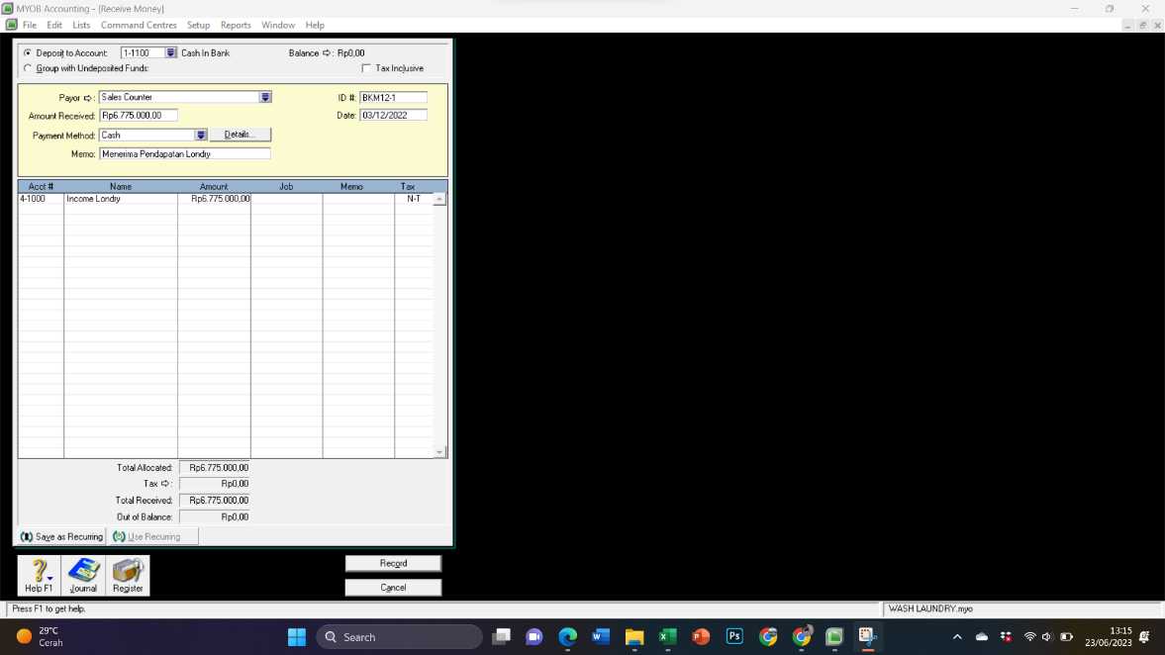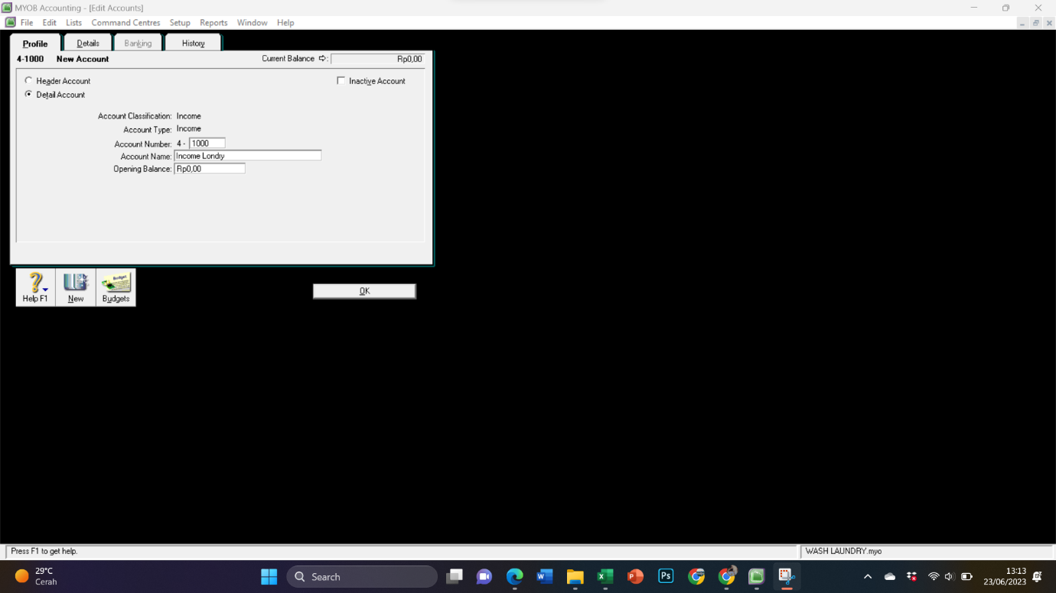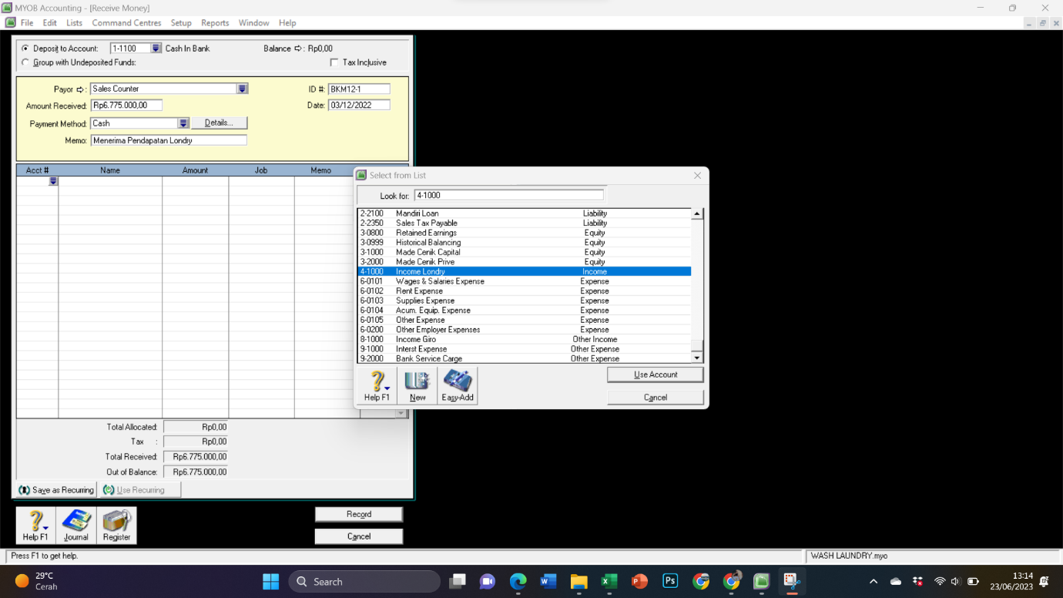Selanjutnya lengkapi terlebih dahulu data-data yang diperlukan seperti Amount Receive, ID, date dan memo, selanjutnya klik acc untuk memilih akun income laundry, karena kita belum memiliki akun tersebut kita akan membuat akun baru dengan klik ‘new’ pada kotak merah yang ditandai kemudian akan muncul seperti gambar paling kanan, jika sudah kita klik OK kemudian kita pilih akun yg baru kita buat tadi dengan klik  use account.

Jika data sudah lengkap klik ***‘Record’***

1. 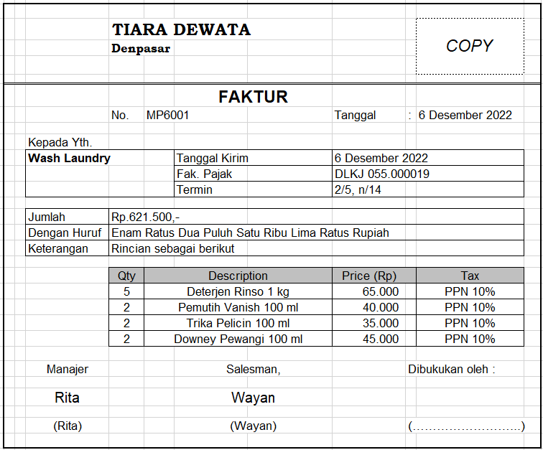Transaksi 3

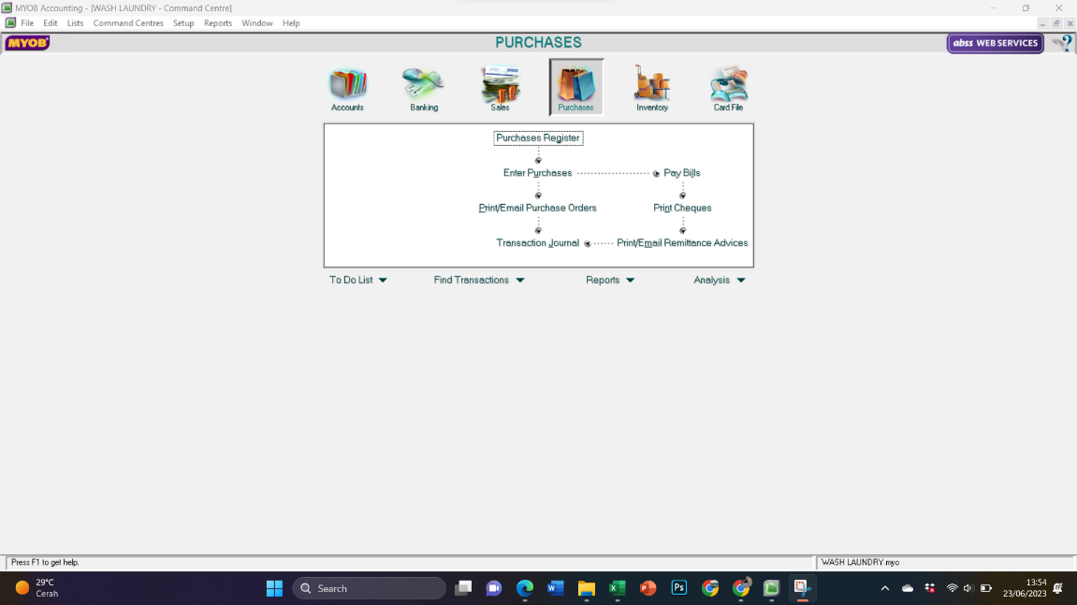

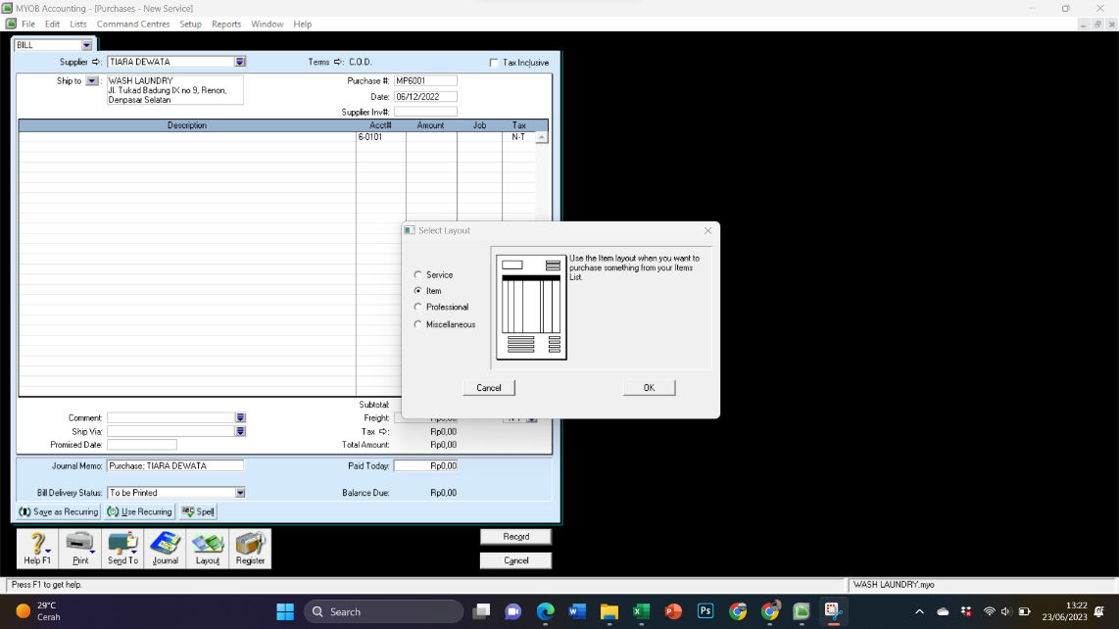Untuk transaksi ketiga kita melakukannya di ***‘Purchases’ – ‘enter purchases***

Pertama kita akan mengubah layout nya menjadi ‘item’. Selanjutnya kita bisa lengkaipi dulu data nya seperti data supplier, purchases serta date.

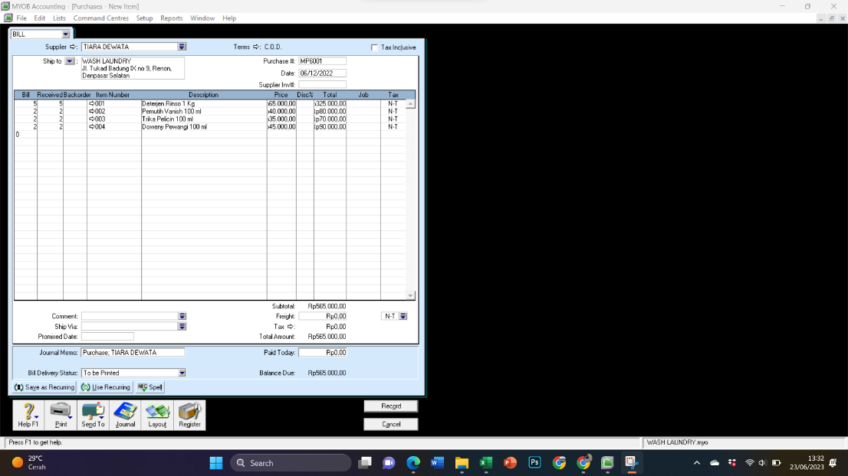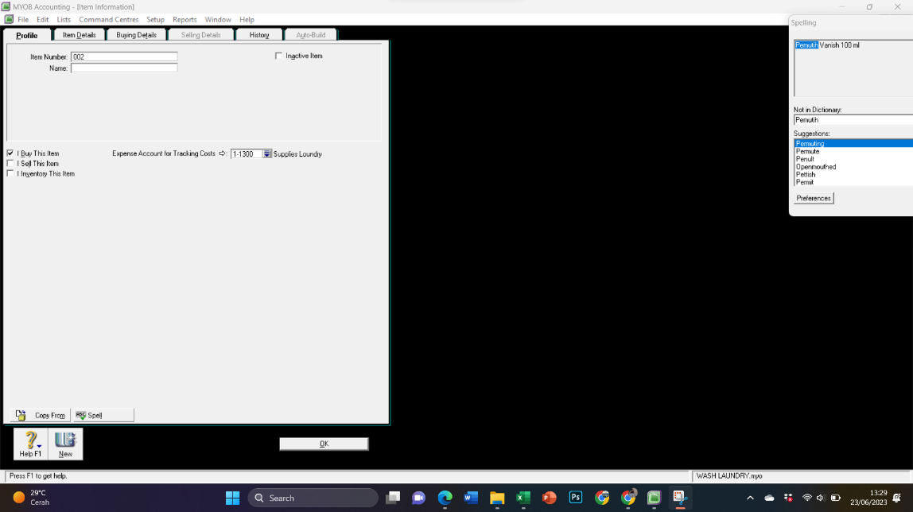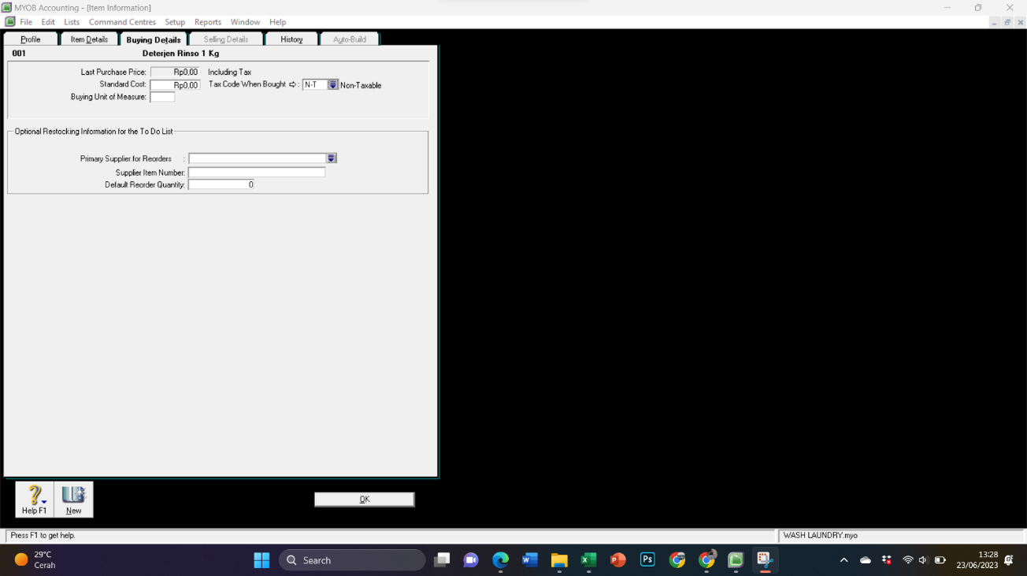Untuk mendapatkan tampilan diatas kita dapat kolom ‘Bill’ yang berada paling kiri kemudian ketik jumlah Qty barang yang akan kita input lalu klik ‘Tab’ pada keyboard, jika tidak muncul bisa klik ‘New’ untuk membuat baru. Lalu kita mengkapi data nya seperti gambar diatas

Jika sudah lengkap seperti gambar diatas, kita klik ***‘Record’***

1. Transaksi 4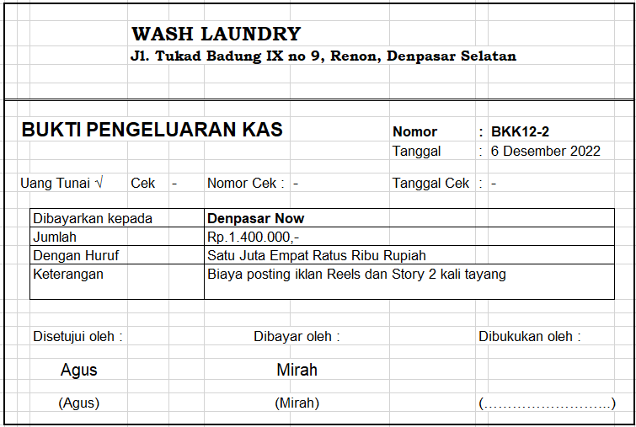

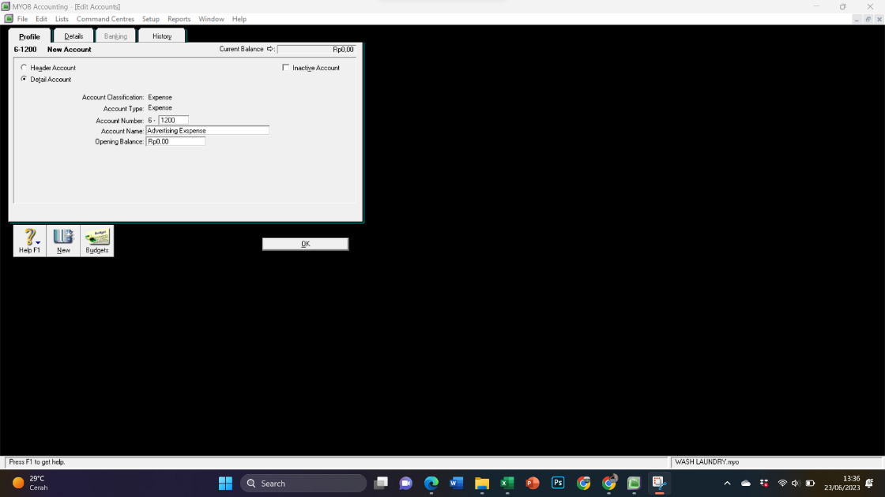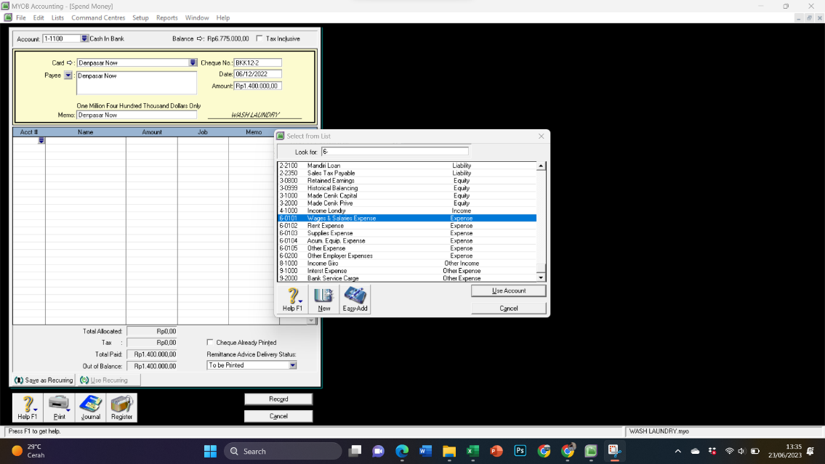Untuk transaksi ke-empat kita akan melakukannya di ***‘Banking’ – ‘spend money’*** pertama kita akan mengubah account nya menjadi ‘cash In bank’ lalu melengkapi data yang diperlukan seperti card, cheque No., date dan Amount Rp 1.400.00

Selanjutnya pada klik pada kolom ‘Acct’ untuk memilih akun yang kita gunakan yaitu ‘advertising expense’. Karena kita belum memiliki akun tersebut maka kita akan membuat baru dengan klik new sama seperti sebelumnya.

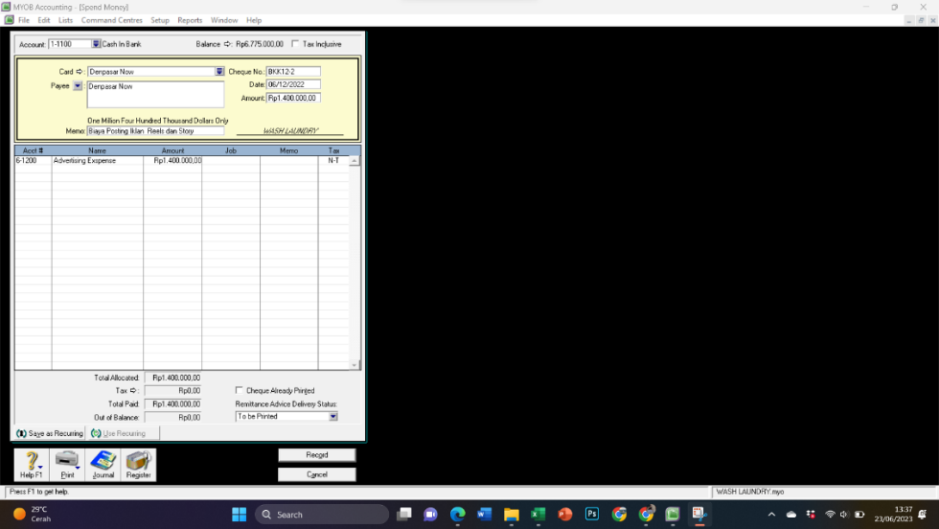

Jika sudah seperti gambar disambing, kita klik ***‘Record’***

1. 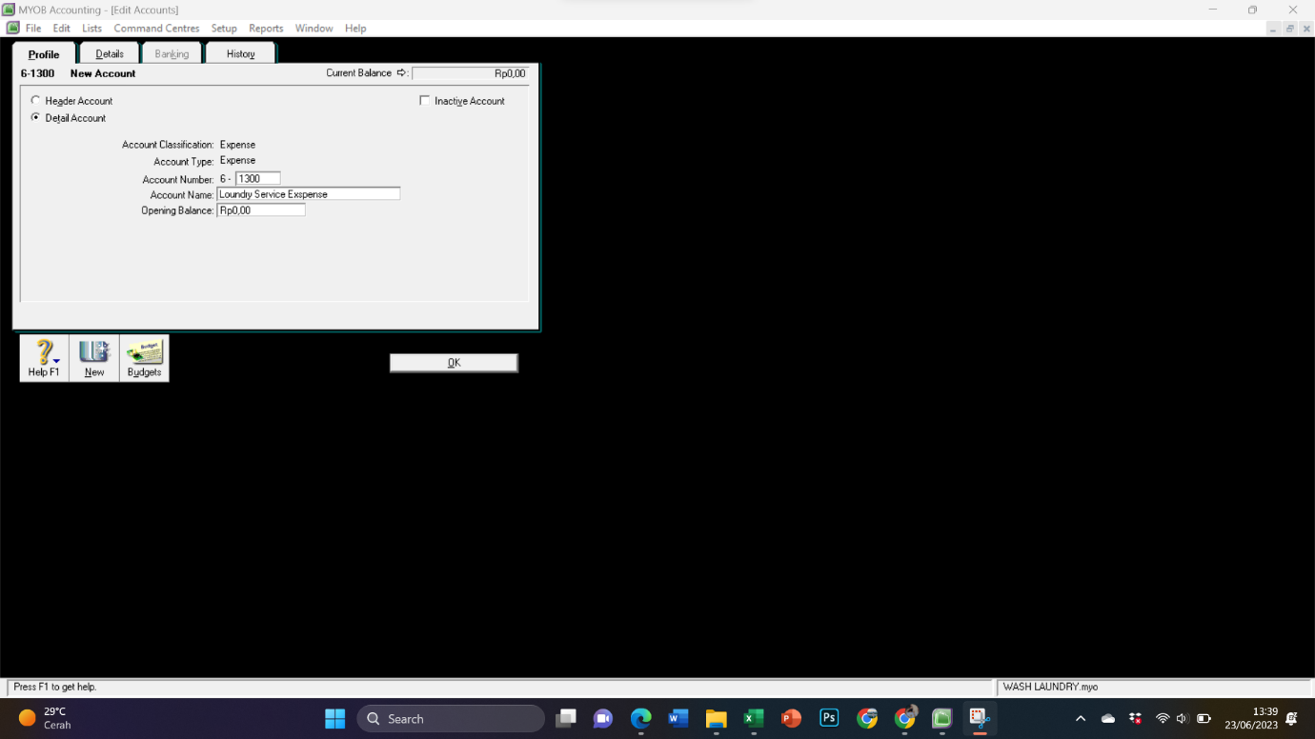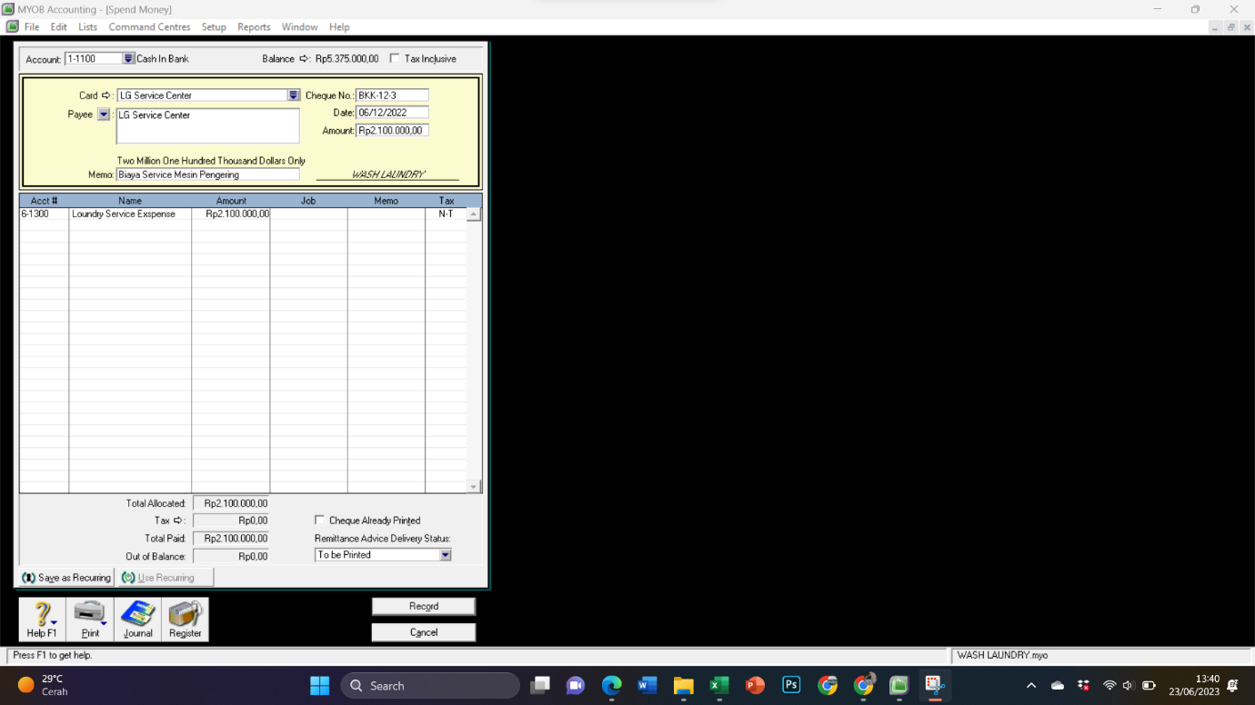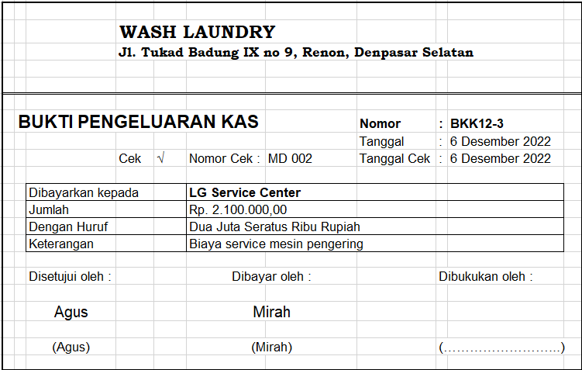Transaksi 5

Transaksi kelima kita lakukan di ***‘Banking’ – ‘spend money.’***  Pada transaksi ini kita ada membuat card baru yaitu LG Service Center dan akun baru yaitu Loundry Service Expense. Jika data sudah lengkap kita klik ***‘Record’***

1. 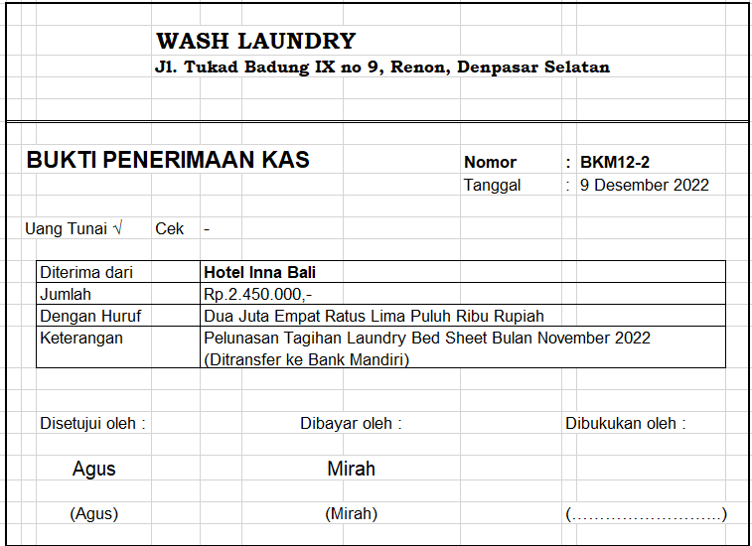Transaksi 6

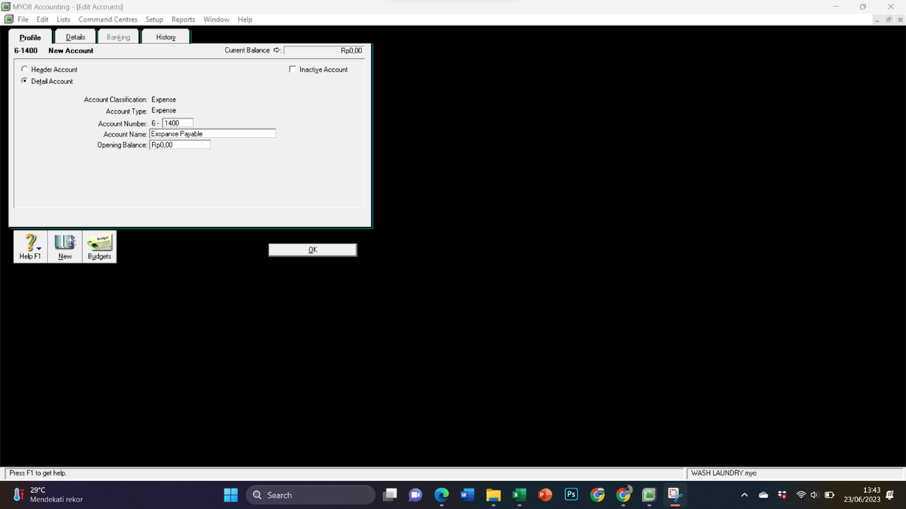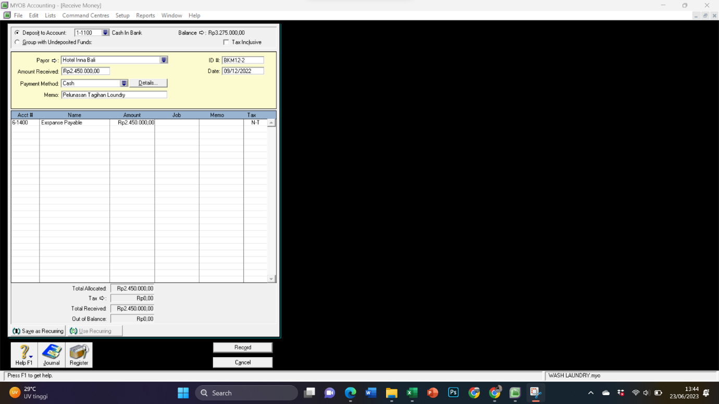Transaksi ke-enam kita lakukan di ***‘Banking’ – ‘receive money.’***  Pada transaksi ini kita ada membuat payor baru yaitu Hotel Inna Bali dan akun baru yaitu Expense Payeble. Jika data sudah lengkap kita klik ***‘Record’***

1. 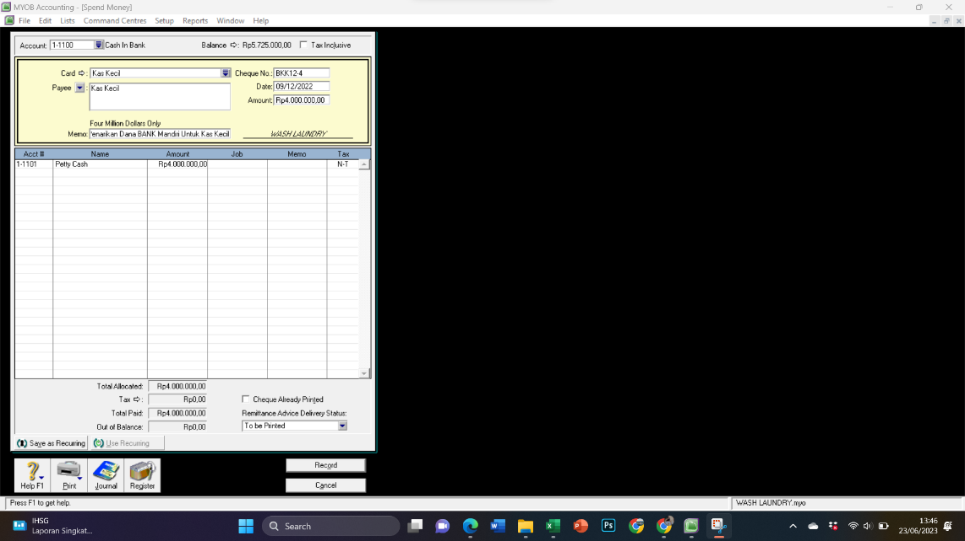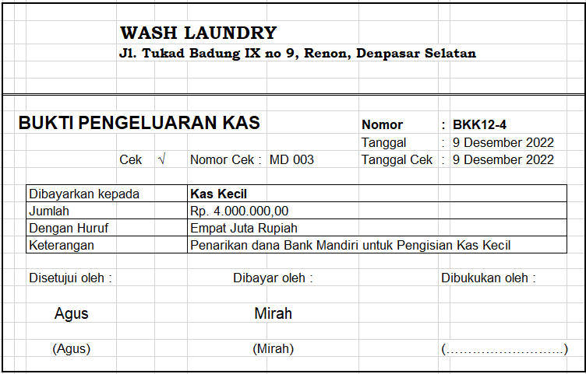Transaksi 7

Transaksi ke-tujuh kita lakukan di ***‘Banking’ – ‘spend money.*** Merupakan penarikan dana dari bank mandiri untuk pengisian kas kecil.

1. 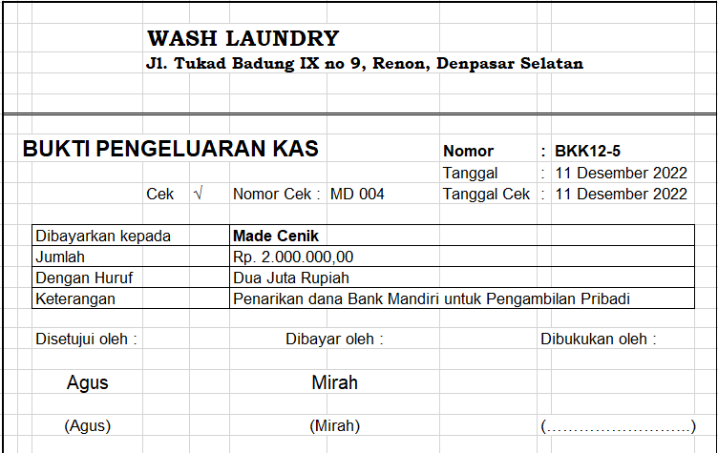Transaksi 8

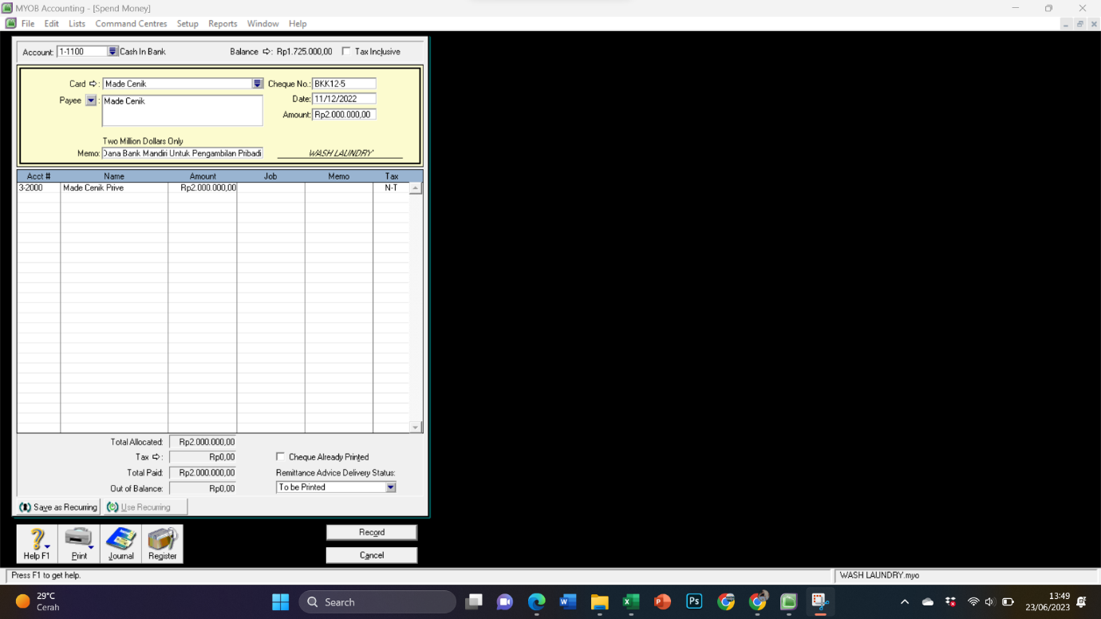

ransaksi ke-delapan kita lakukan di ***‘Banking’ – ‘spend money.*** Merupakan penarikan dana dari bank mandiri untuk keperluan pribadi made cenik.

1. 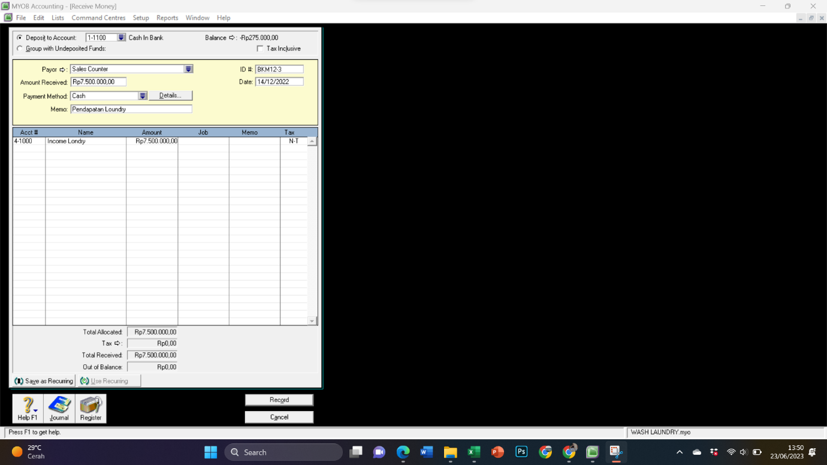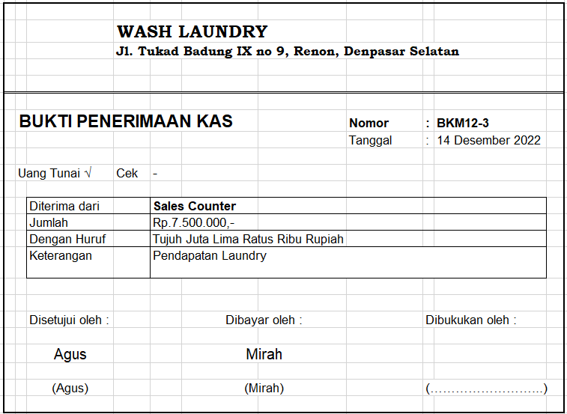Transaksi 9

Transaksi ke-sembilan kita lakukan di ***‘Banking’ – ‘receive money.’*** Merupakan pendapatan yang diperoleh dari sales counter.

1. **Output Laporan Keuangan**

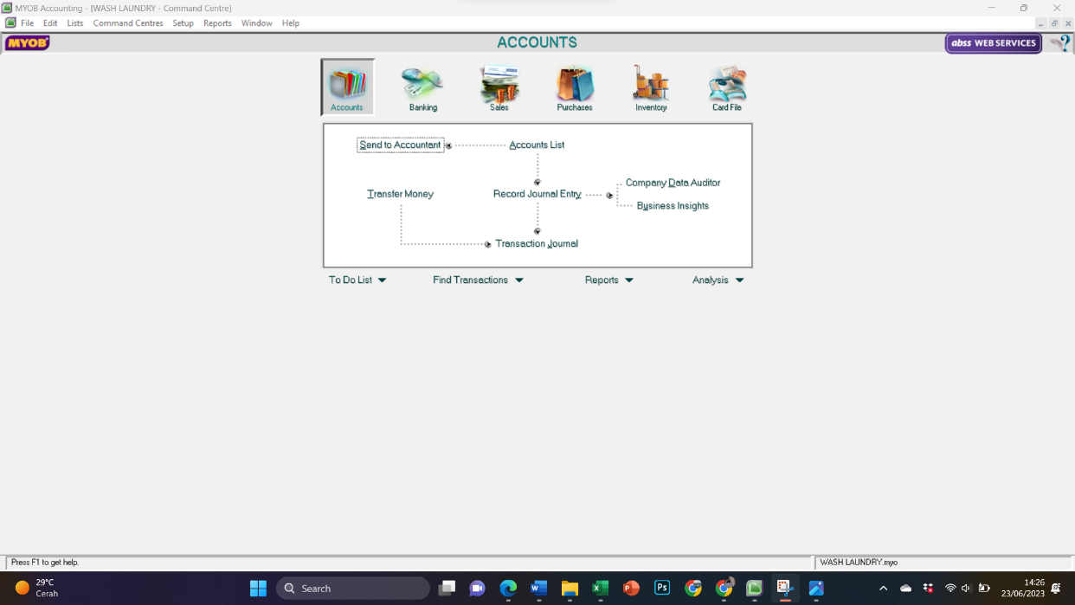Untuk melihat laporan keuangan dapat kita lakukan pada pilihan ***‘Report’*** yang terletak pada bagian bawah seperti pada gambar yang sudah dikotak merah, lalu pilih ***‘account’.*** Kemudian pilih paoran yang ingin ditampilkan lalu klik ‘Display’ di bagian pojok kanan bawah.

1. 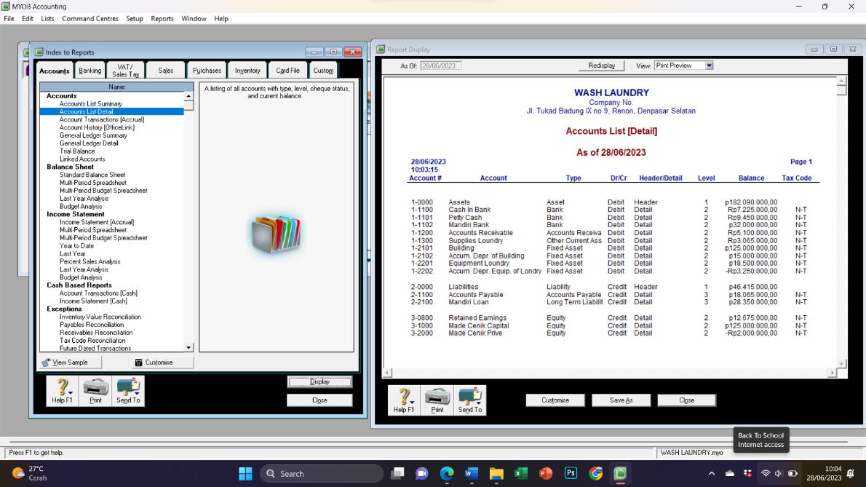Accounts List
2. 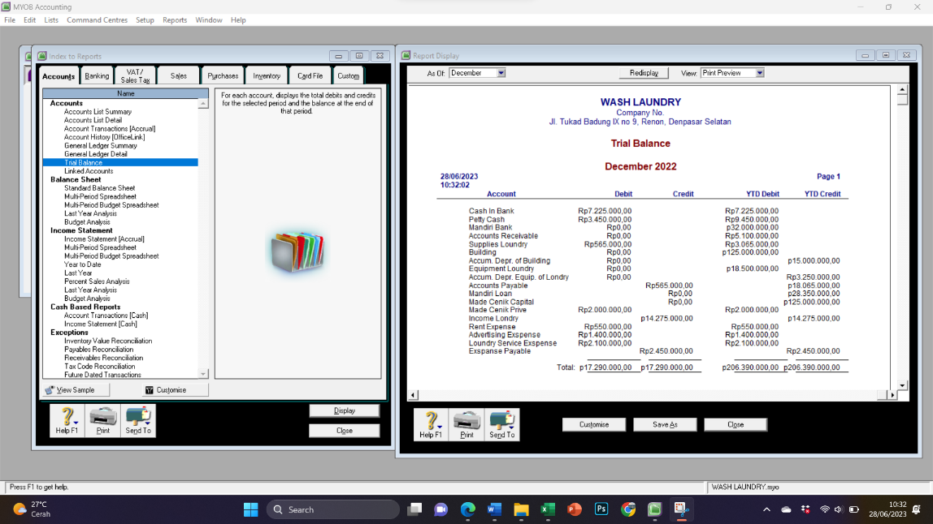Jurnal Periode Desember 2022
3. Laporan Keuangan
4. 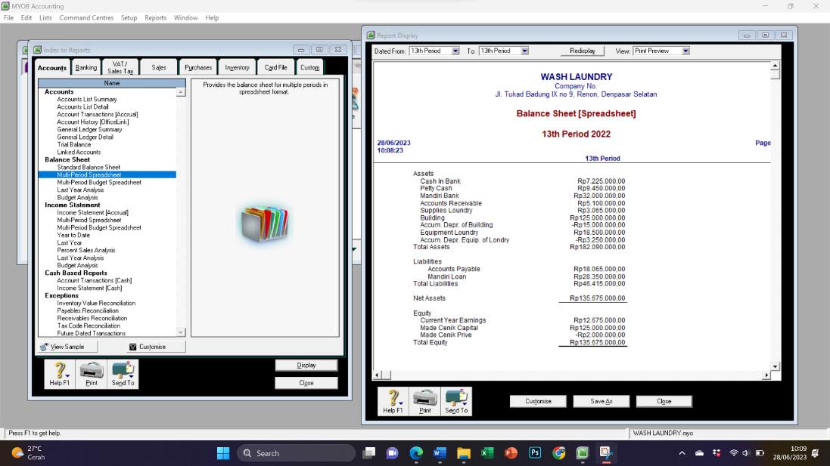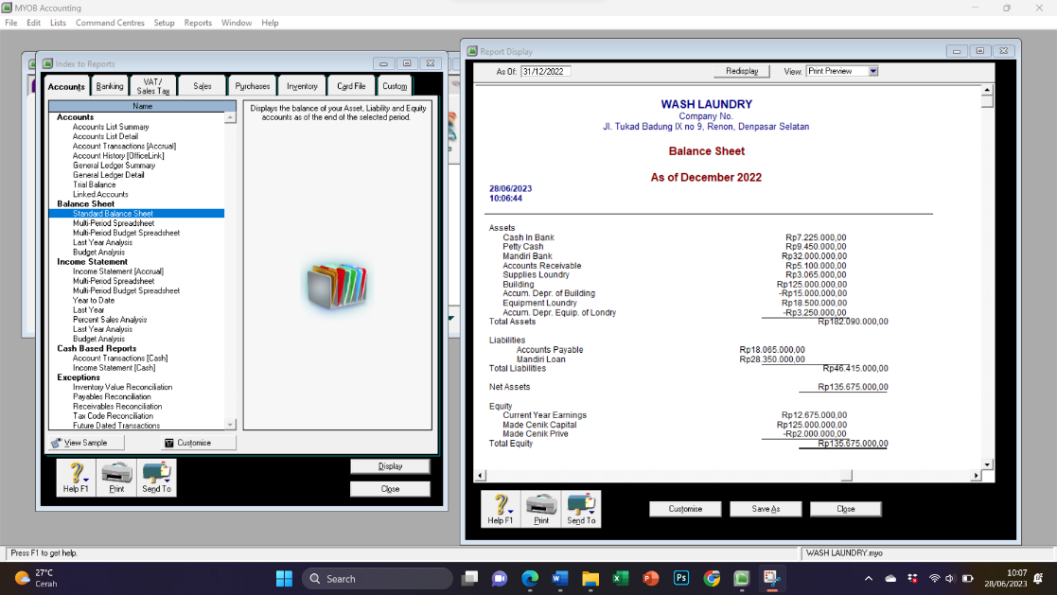Standar Balance Sheet & Multi Period
5. 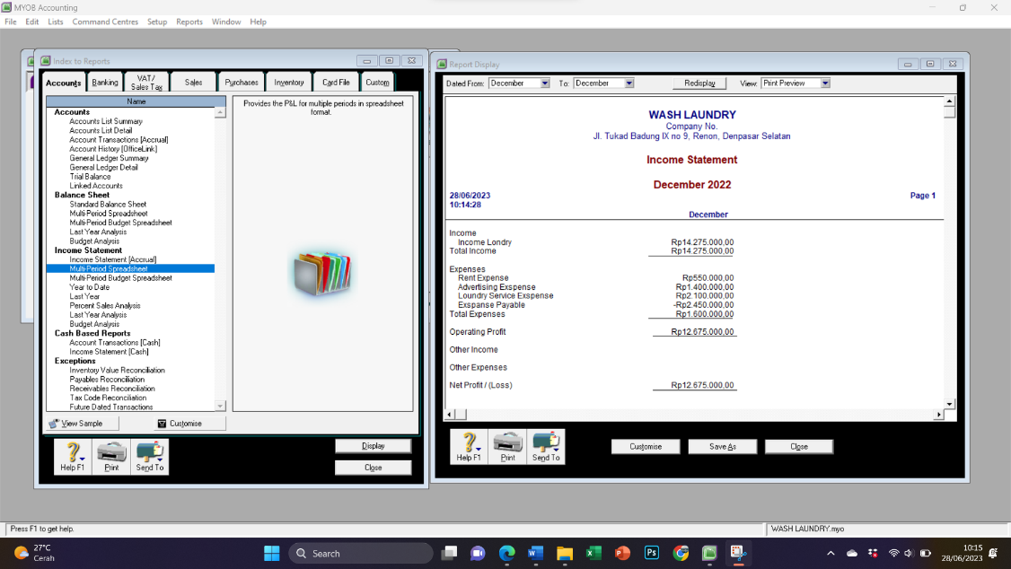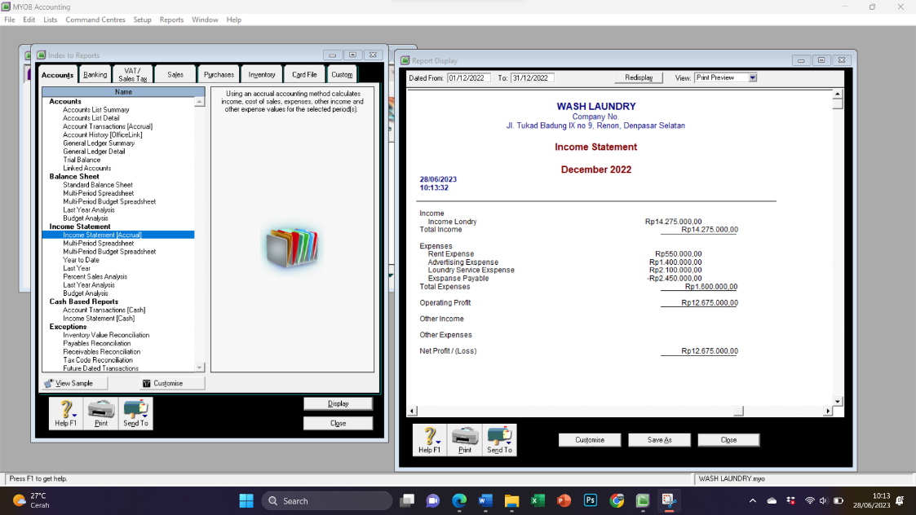Profit & Lost (accrual) & Multi Period
6. 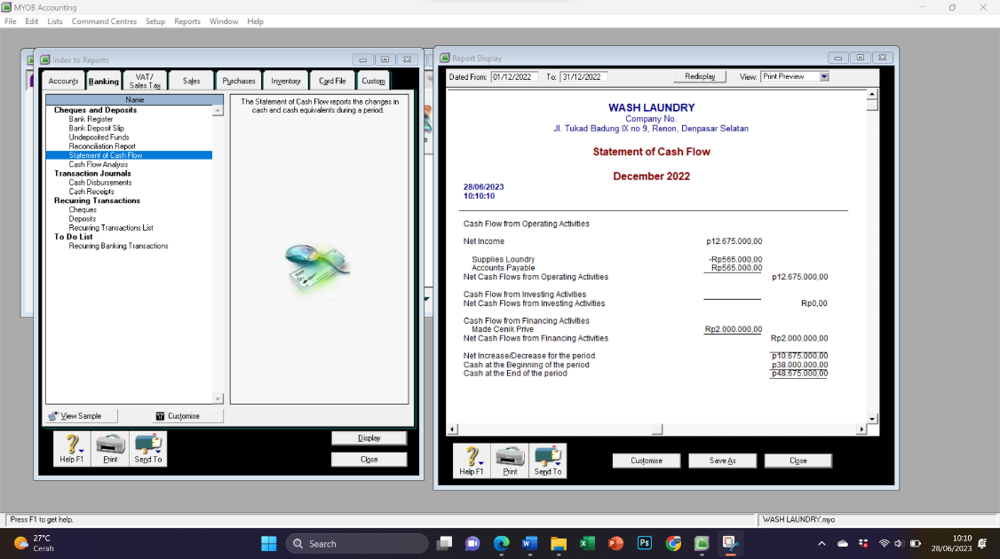Cash Flow Statement